河南盛世高科信息安全有限公司

智慧消防平台

操作手册

河南盛世高科信息安全有限公司

二〇二二年六月

目录

1. 登录退出 3

2. 实时监控 5

2.1监控大屏 5

2.2点位详情 5

3. 企业管理 6

3.1企业信息 6

3.2企业建筑 6

3.3企业隐患 7

3.4非联网设备 7

3.5报警通知 8

4. 报表 8

5. 设备管理 9

5.1公共设施 9

5.2设备厂家 10

5.3设备类型 10

5.4企业设备 11

5.5IOT公共设施 11

5.6独立烟感实时监控 12

5.7监控设备 12

5.8电气火灾 13

5.9手动报警 13

5.10液压 14

6. 点位管理 14

6.1移动点位 14

6.2公共设备点位 15

6.3企业点位 15

7. 巡检管理 16

7.1巡检任务 16

7.2巡检任务用户 16

8. 报警管理 17

8.1企业月报警记录 17

8.2企业报警记录 17

8.3公共消防设备报警记录 18

8.4应急预案 18

8.5应急人员安排 19

9. 维护清单 19

10. 工单下发 20

11. 历史记录 20

11.1语音通知 20

11.2独立烟感 21

11.3电气火灾 21

11.4手动报警 22

11.5短信历史 22

11.6液压 23

1. 登录退出

1.1登录平台

打开浏览器,输入平台地址。输入账号密码，点击登录跳转至首页。



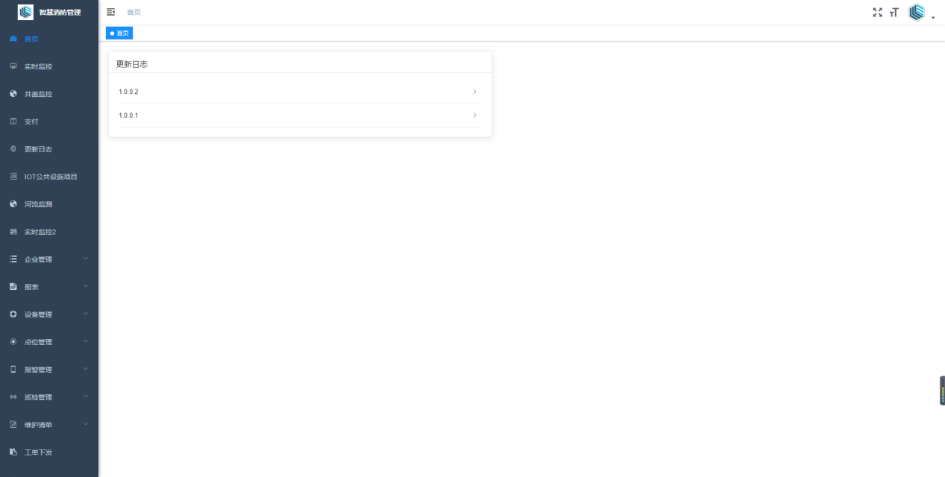 1.2退出平台

鼠标移至平台右上角，点击退出，确定后即可。

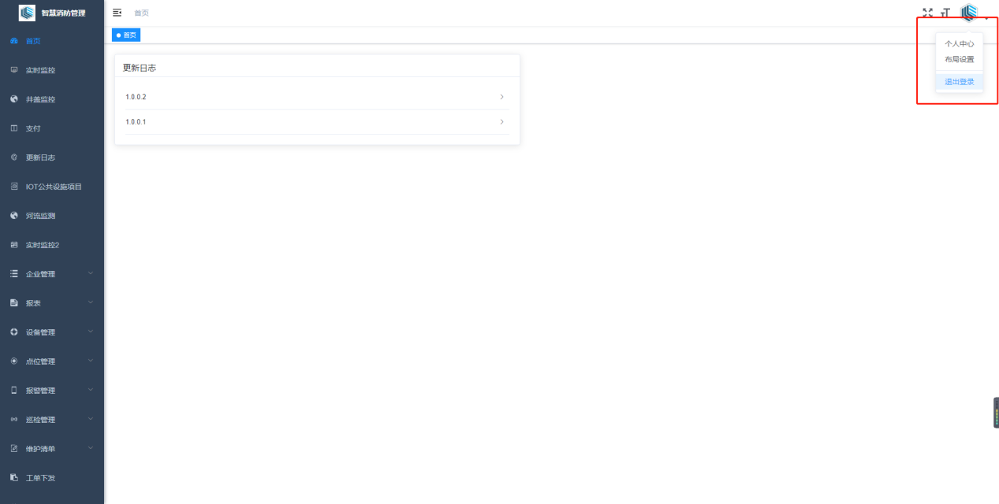

1. 实时监控

2.1监控大屏

点击实时监控进入智慧消防监管中心，在该页面可以看到消防安全评分、中大校方安全隐患、建筑消防安全评分、事件中心、月维护进度、今日异常板块以及消防设备定位。

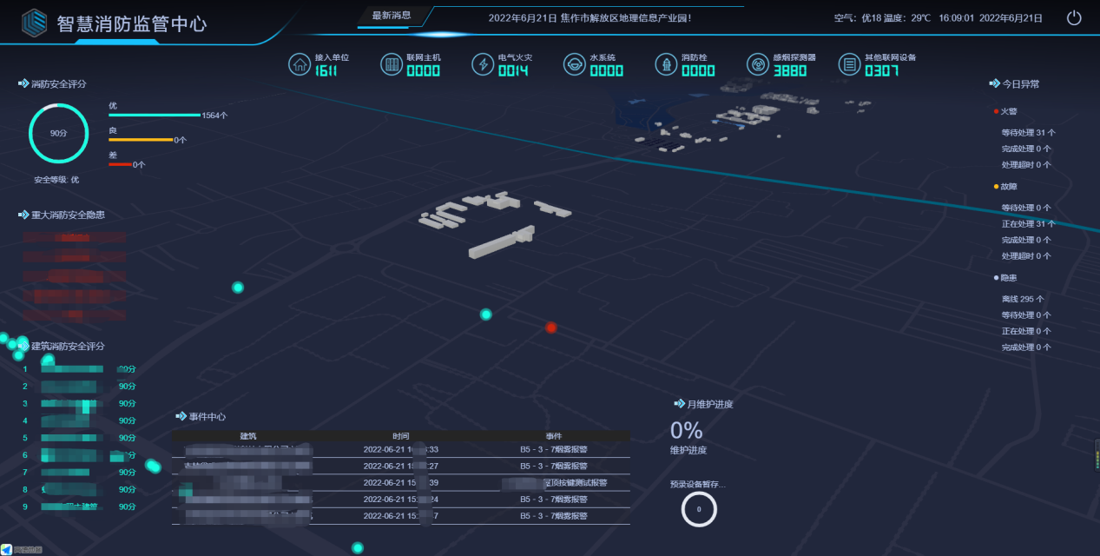

2.2点位详情

点击点位显示点位详情页面可以看到点位的设备及企业等相关信息。

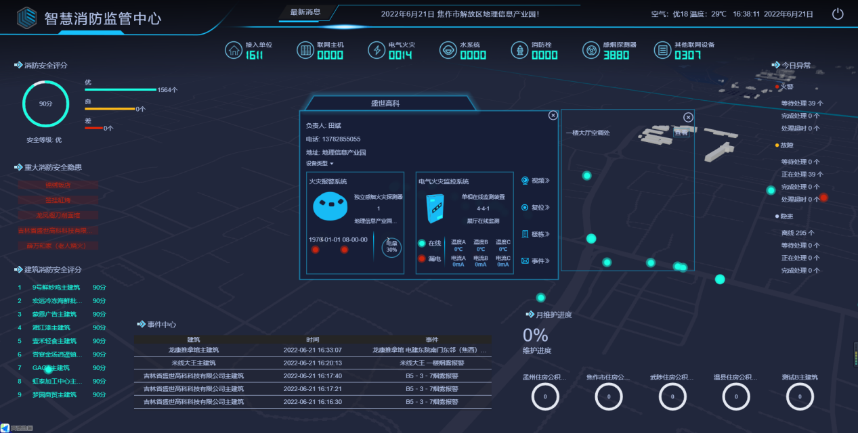

1. 企业管理

3.1企业信息

在左侧导航栏点击企业管理>企业信息可以看到智慧消防系统中所涉及企业的相关信息，在此处可以对企业信息进行增删改查操作，并且将其数据信息以excel形式导出下载。

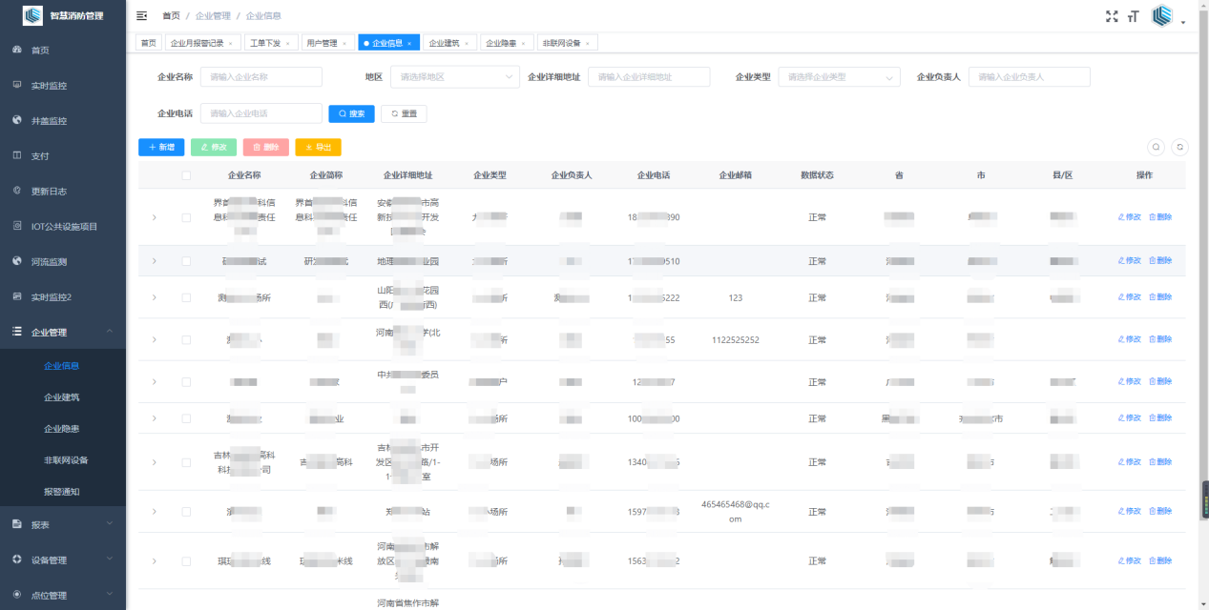

3.2企业建筑

在左侧导航栏点击企业管理>企业建筑可以看到智慧消防系统中所涉及企业建筑的相关信息，在此处可以对企业信息进行增删改查操作，并且将其数据信息以excel形式导出下载。

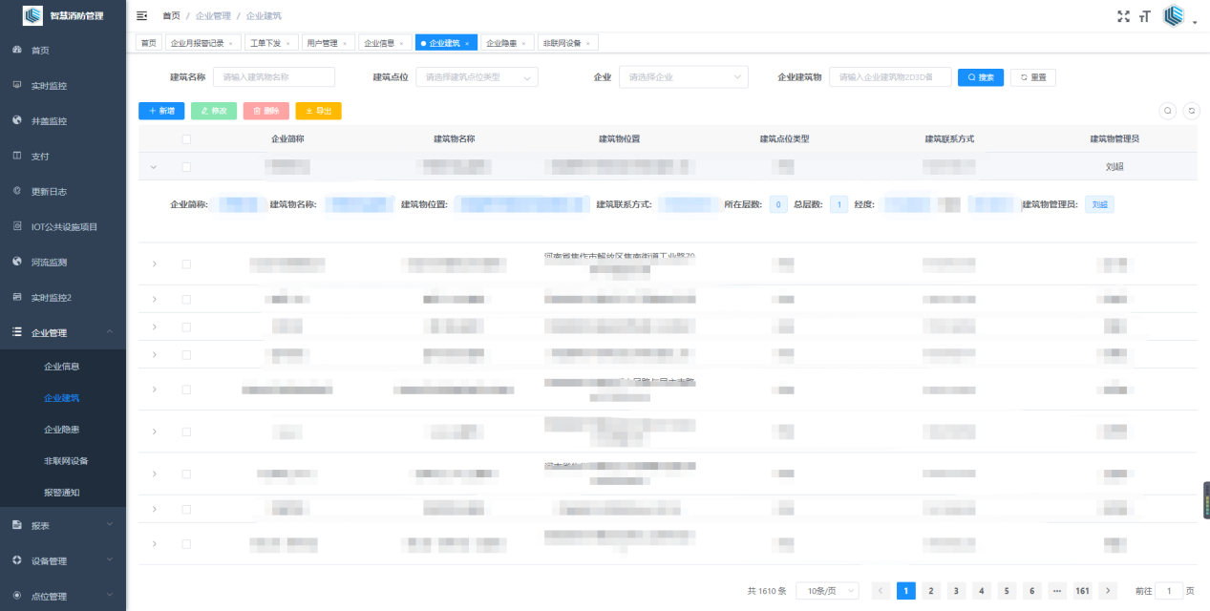

3.3企业隐患

在左侧导航栏点击企业管理>企业隐患可以看到智慧消防系统中所涉及企业存在的消防隐患相关信息，在此处可以对企业隐患信息进行增删改查操作，并且将其数据信息以excel形式导出下载。

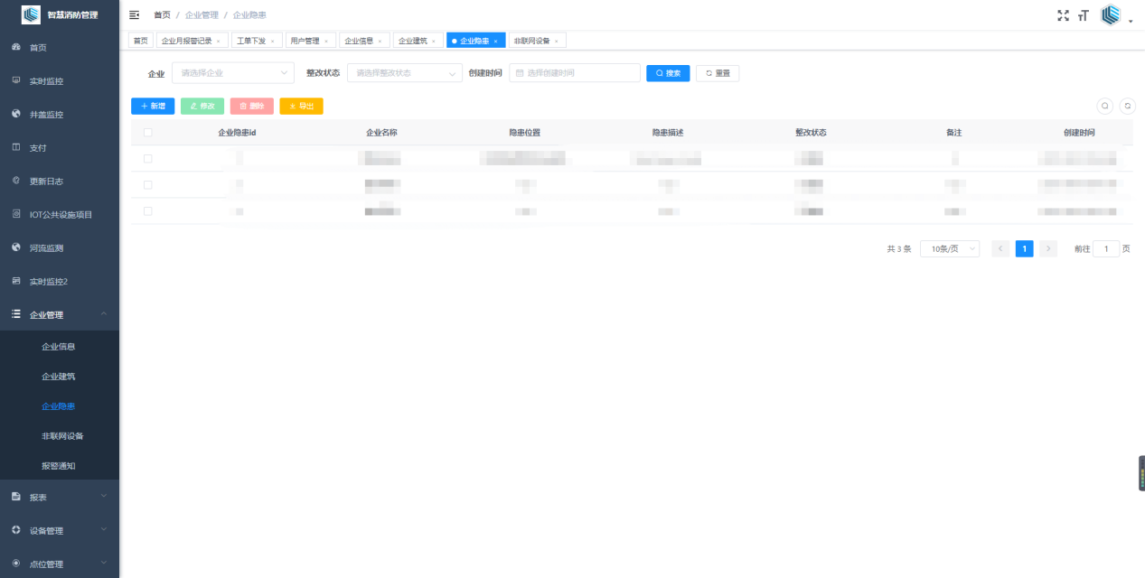

3.4非联网设备

在左侧导航栏点击企业管理>非联网设备可以看到智慧消防系统中所设计非联网设备的相关信息，在此处可以对非联网设备信息进行增删改查操作，并且将其数据信息以excel形式导出下载。

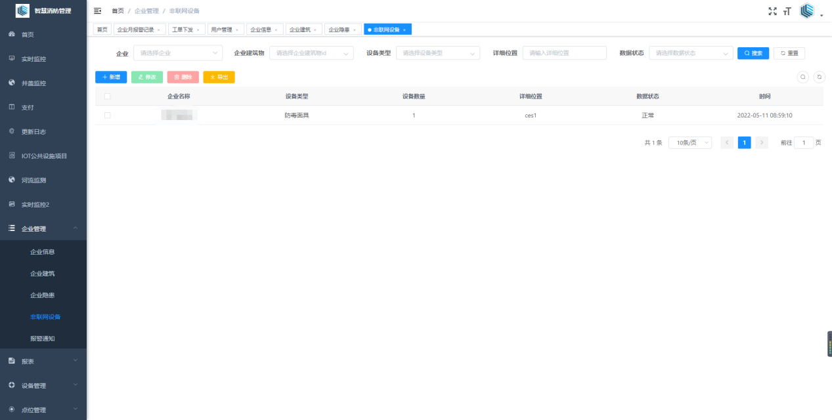

3.5报警通知

在左侧导航栏点击企业管理>报警通知可以看到智慧消防系统中所涉及企业及设备的报警通知相关信息，在此处可以对报警通知相关信息进行增删改查操作，并且将其数据信息以excel形式导出下载。

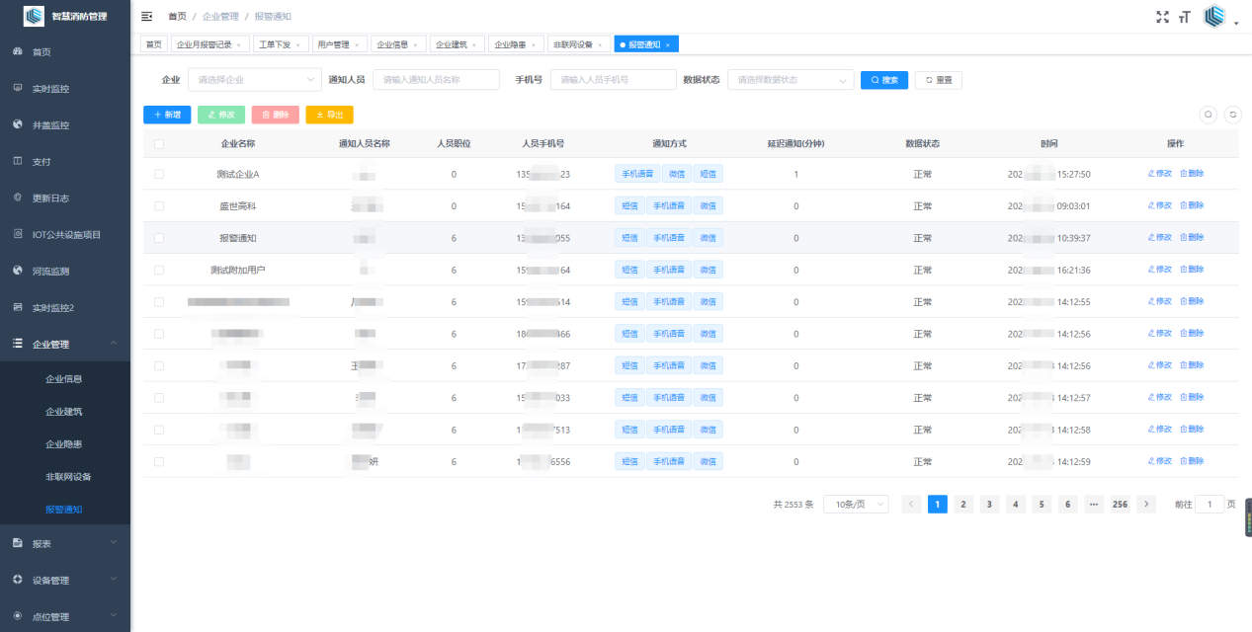

1. 报表

4.1详细报表报表

在左侧导航栏点击报表>详细报表可以看到对管理企业、新增企业等一些数据的相关统计以及列表数据。

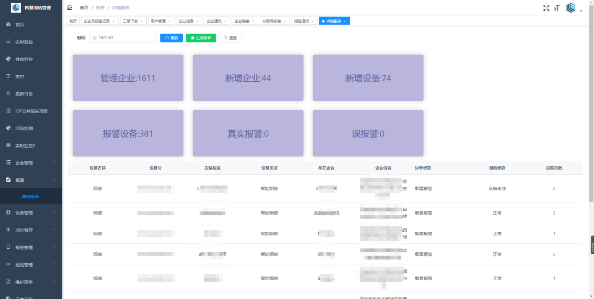

4.1.1生成报表

点击页面上方生成报表按钮，跳转至报表页面，可以看到相关单位要求生成报表内信息。

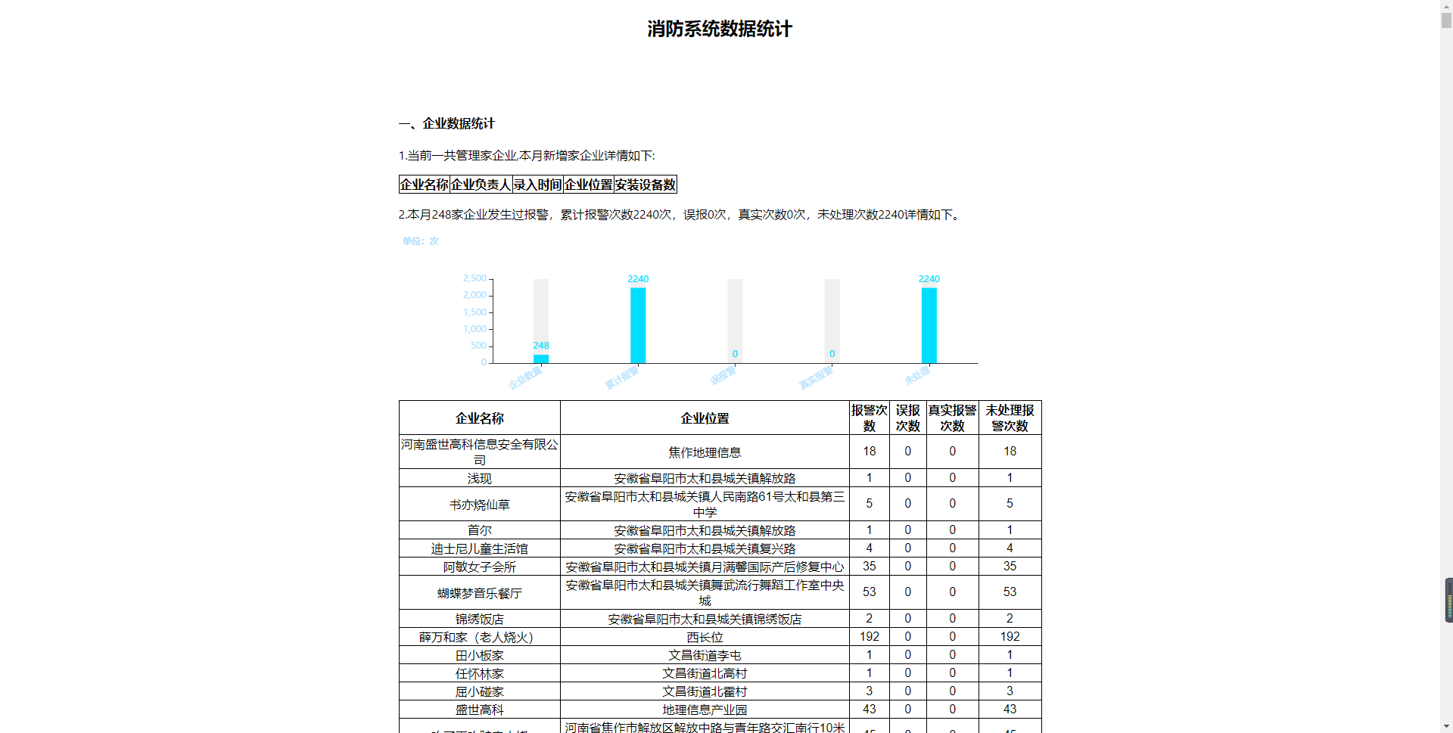

1. 设备管理

5.1公共设施

在左侧导航栏点击设备管理>公共设施可以看到智慧消防系统中所涉及消防公共设备的相关信息，在此处可以对公共设施进行增删改查操作，并且将其数据信息以excel形式导出下载。

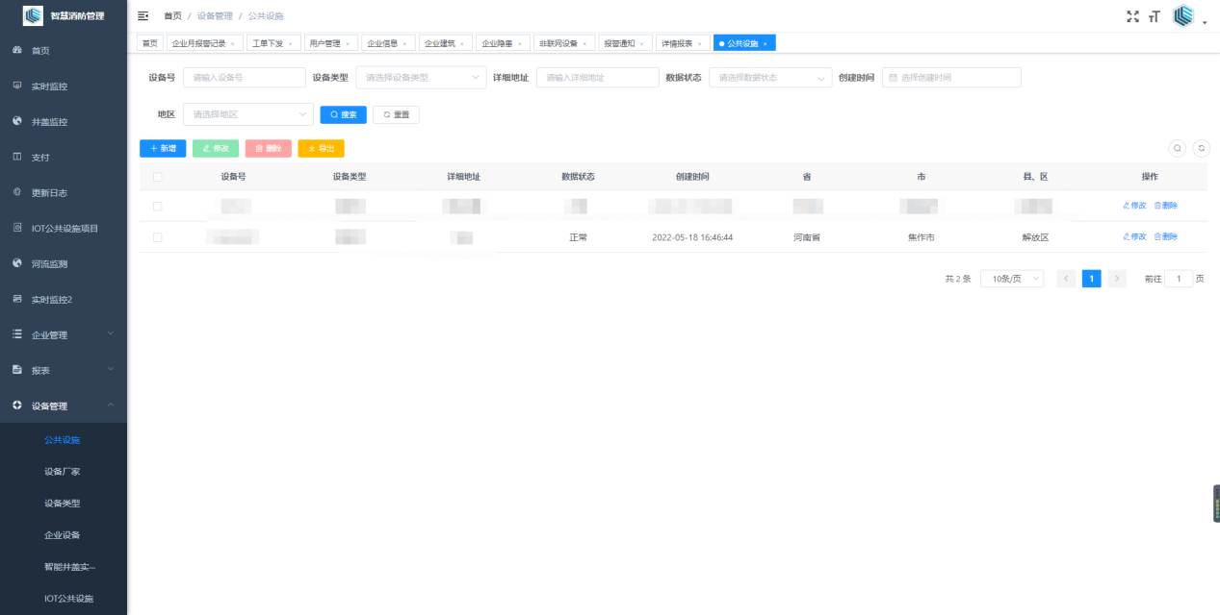

5.2设备厂家

在左侧导航栏点击设备管理>设备厂家可以看到智慧消防系统中所接入的共设施的相关信息，在此处可以对设备厂家进行增删改查操作，并且将其数据信息以excel形式导出下载。

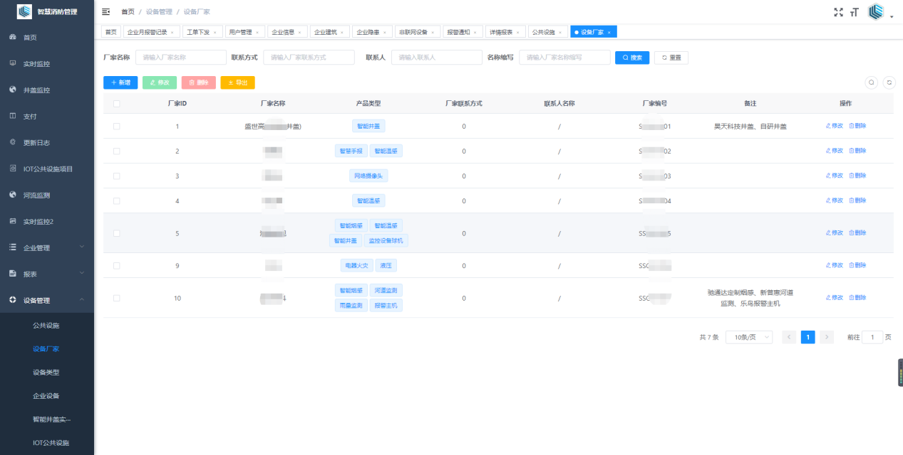

5.3设备类型

在左侧导航栏点击设备管理>设备类型可以看到智慧消防系统中所接入感知设备类型相关信息，在此处可以对设备类型进行增删改查操作，并且将其数据信息以excel形式导出下载。

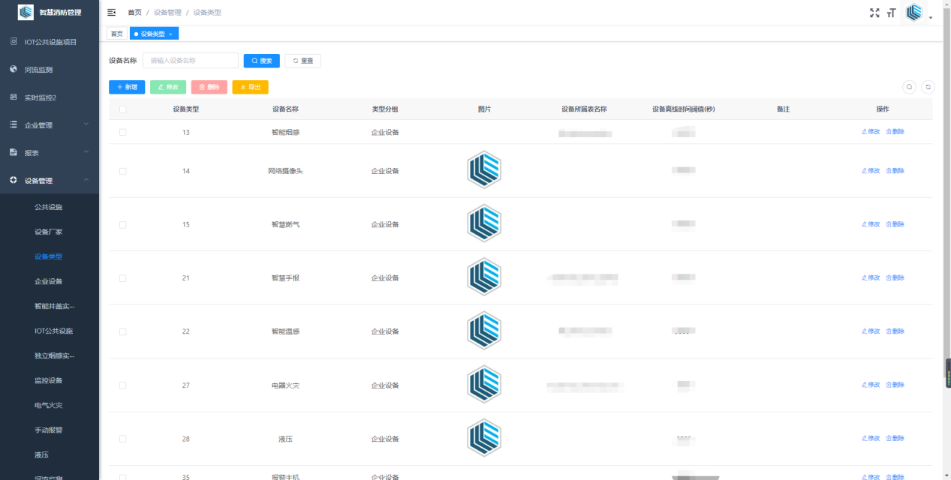

5.4企业设备

在左侧导航栏点击设备管理>企业设备可以看到智慧消防系统中所涉及企业设备的相关信息，在此处可以对企业设备进行增删改查操作，并且将其数据信息以excel形式导出下载。

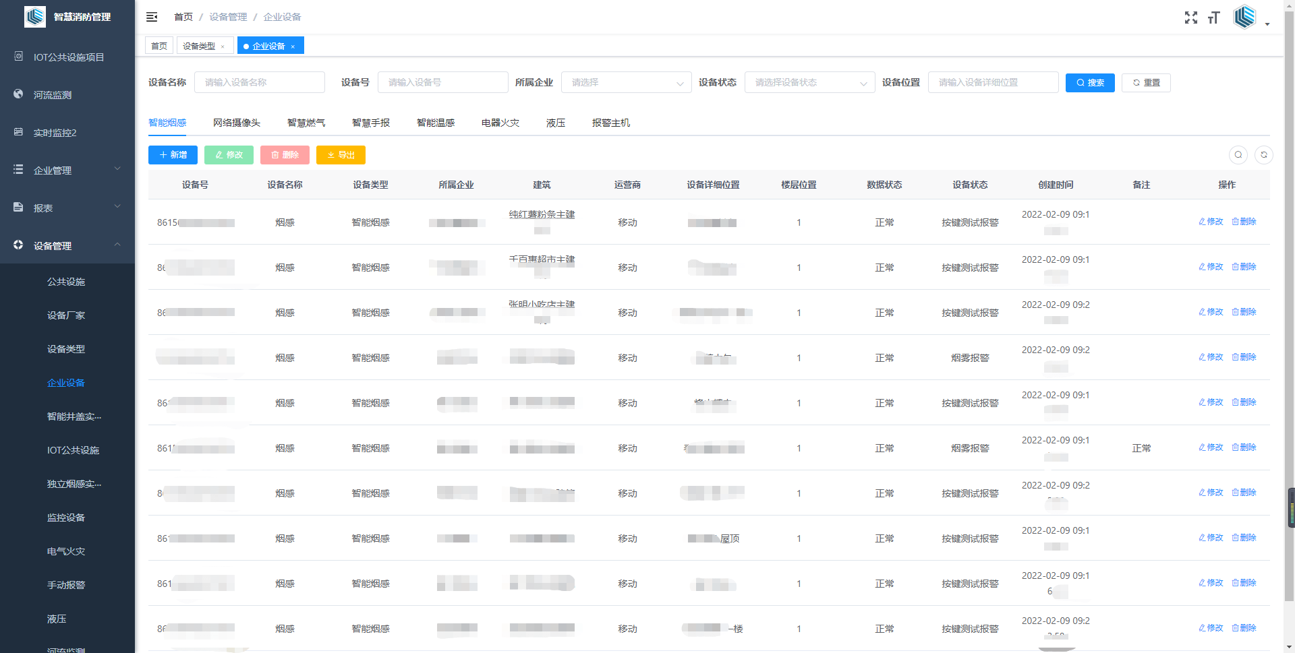

5.5IOT公共设施

在左侧导航栏点击设备管理>IOT公共弄设施可以看到智慧消防系统中所涉及IOT贡藕给你设施的相关信息，在此处可以对IOT公共设施进行新增删改查操作，并且将其数据信息以excel形式导出下载。

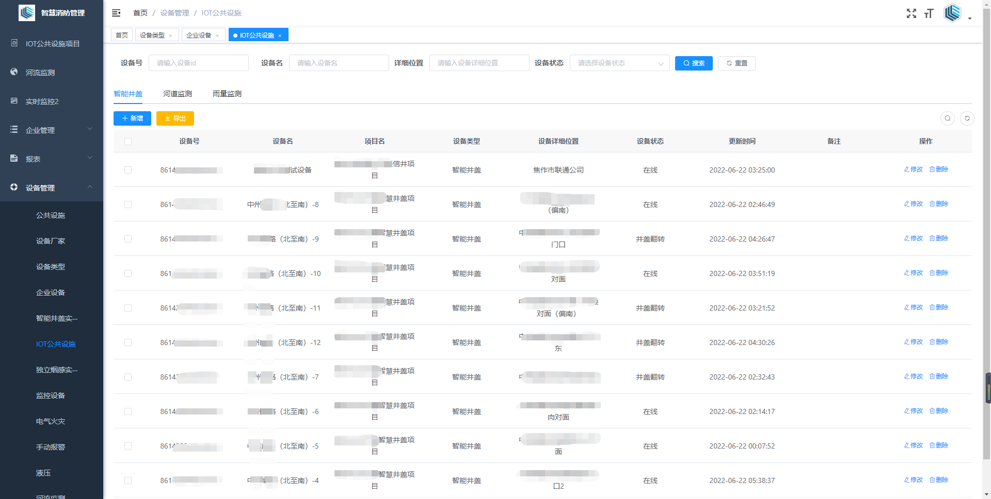

5.6独立烟感实时监控

在左侧导航栏点击设备管理>独立烟感实时监控可以看到智慧消防系统中所涉及企业的相关信息，在此处可以对企业信息进行分类检索操作。

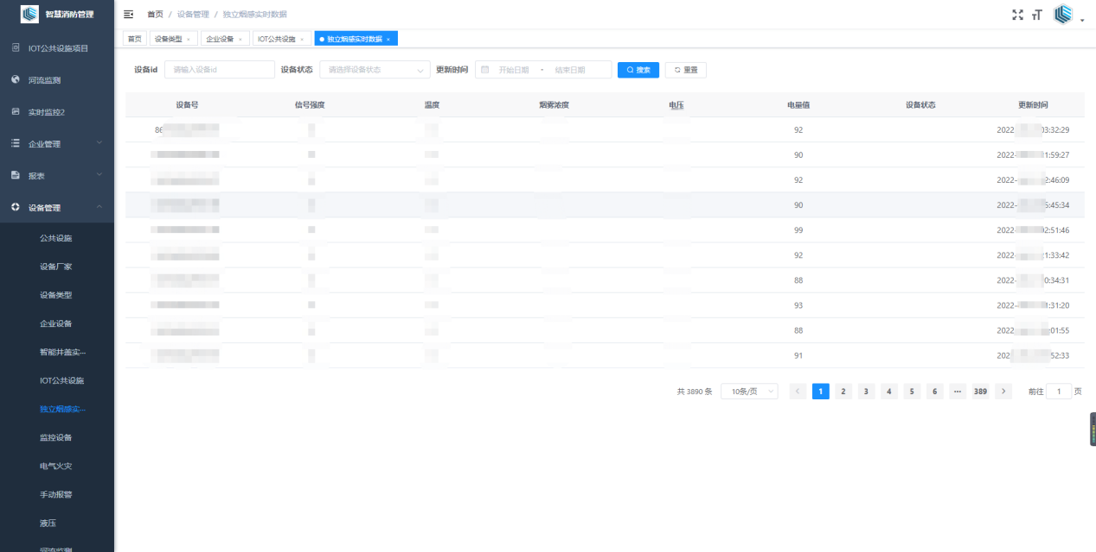

5.7监控设备

在左侧导航栏点击设备管理>监控设备可以看到智慧消防系统中所涉及监控设备的相关信息，在此处可以对监控设备进行新增、删除、预览监控界面操作。

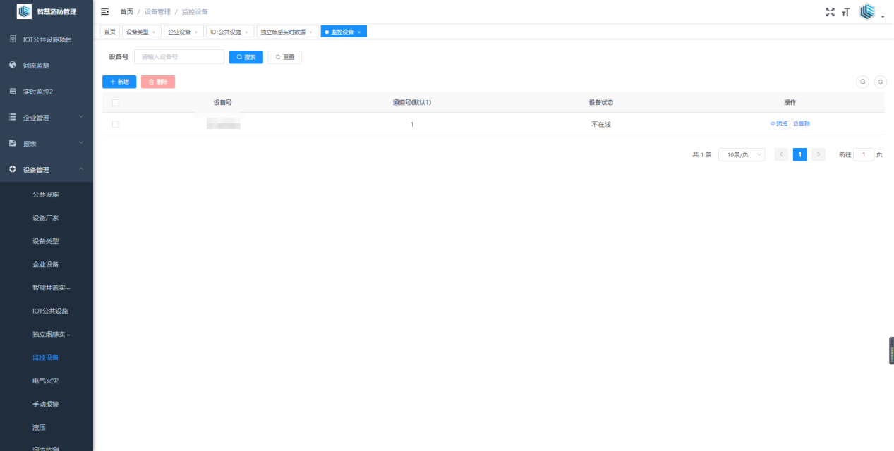

5.8电气火灾

在左侧导航栏点击设备管理>电气火灾可以看到智慧消防系统中所涉及电气火灾设备的相关信息，在此处可以将电气火灾数据信息以excel形式导出下载。

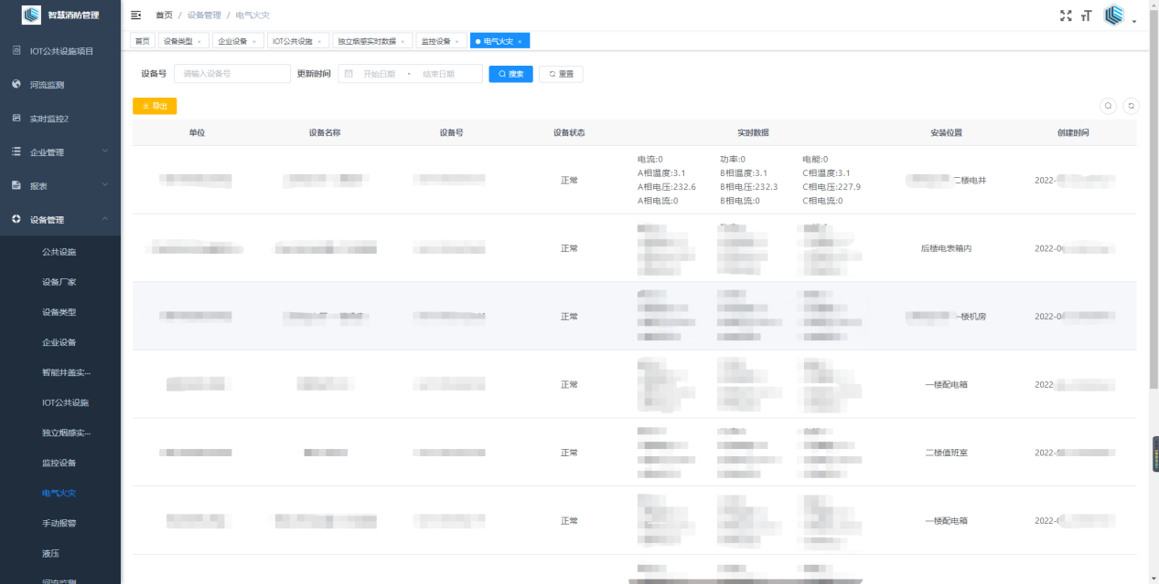

5.9手动报警

在左侧导航栏点击设备管理>手动报警信息可以看到智慧消防系统中所涉及手动报警设备的相关信息，在此处可以对手动报警设备分类检索操作。

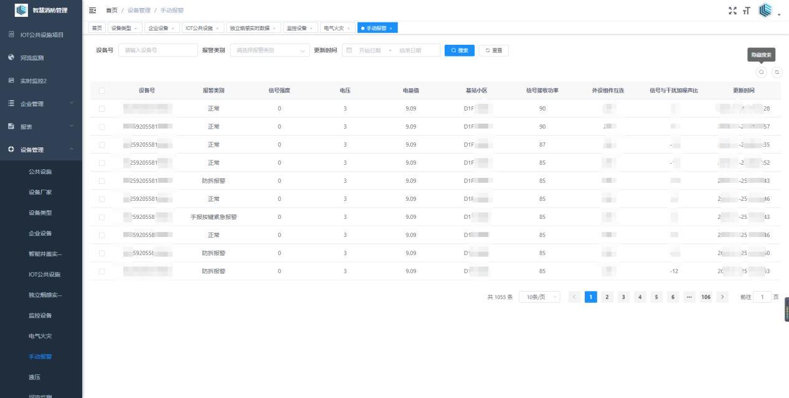

5.10液压

在左侧导航栏点击设备管理>液压可以看到智慧消防系统中所涉及液压设备的相关信息，在此处可以对液压进行增删改查操作，并且将其数据信息以excel形式导出下载。

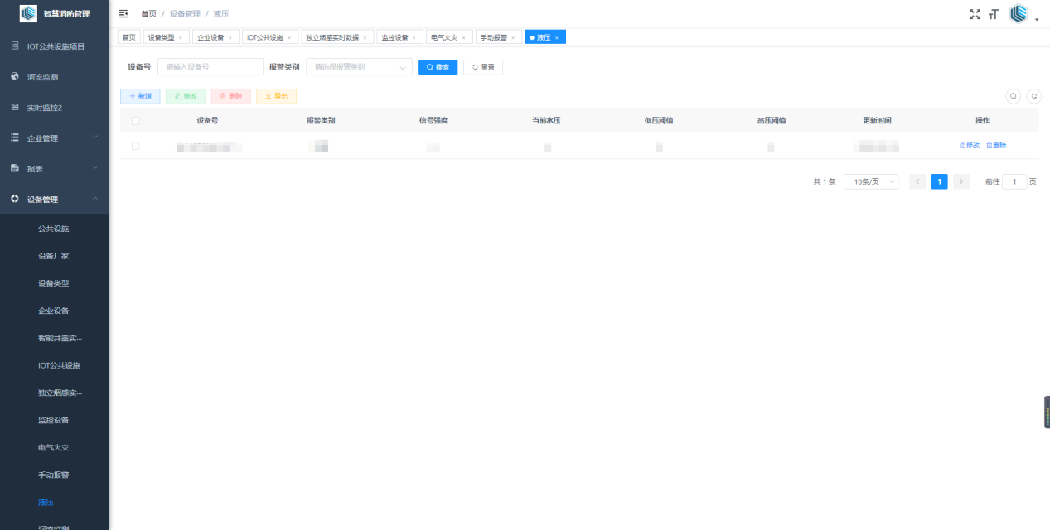

1. 点位管理

6.1移动点位

在左侧导航栏点击点位管理>移动点位可以看到智慧消防系统中所涉及移动设备的相关信息，在此处可以对移动点位进行增删改查操作，并且将其数据信息以excel形式导出下载。

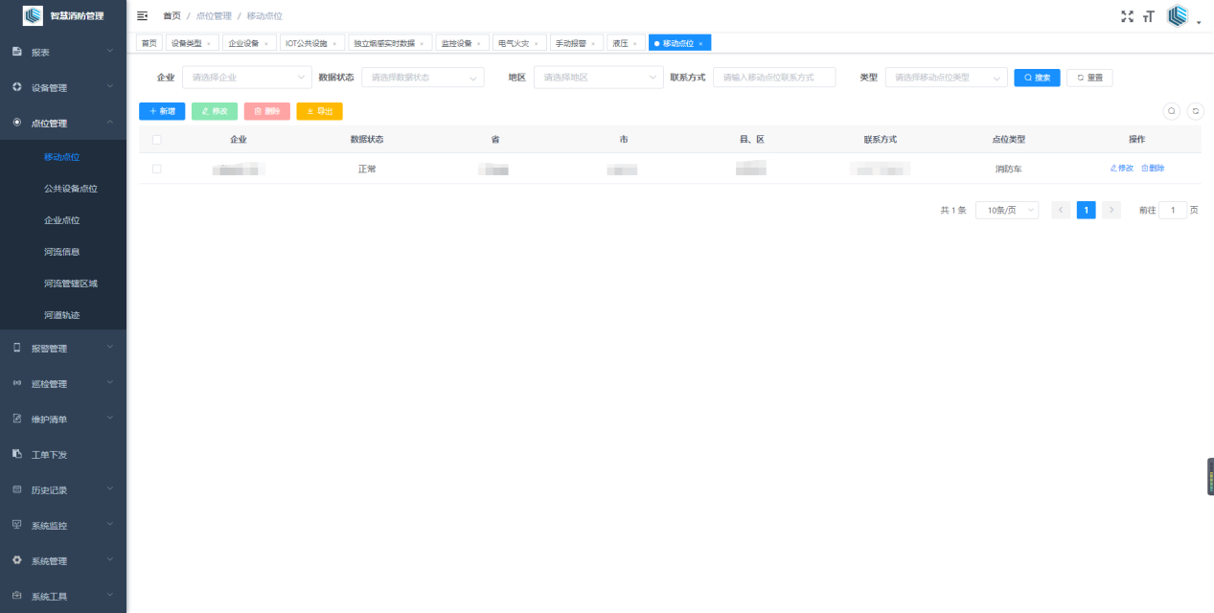

6.2公共设备点位

在左侧导航栏点击点位管理>公共设备点位可以看到智慧消防系统中所涉及企业的相关信息，在此处可以对公共设备点位进行增删改查操作，并且将其数据信息以excel形式导出下载。

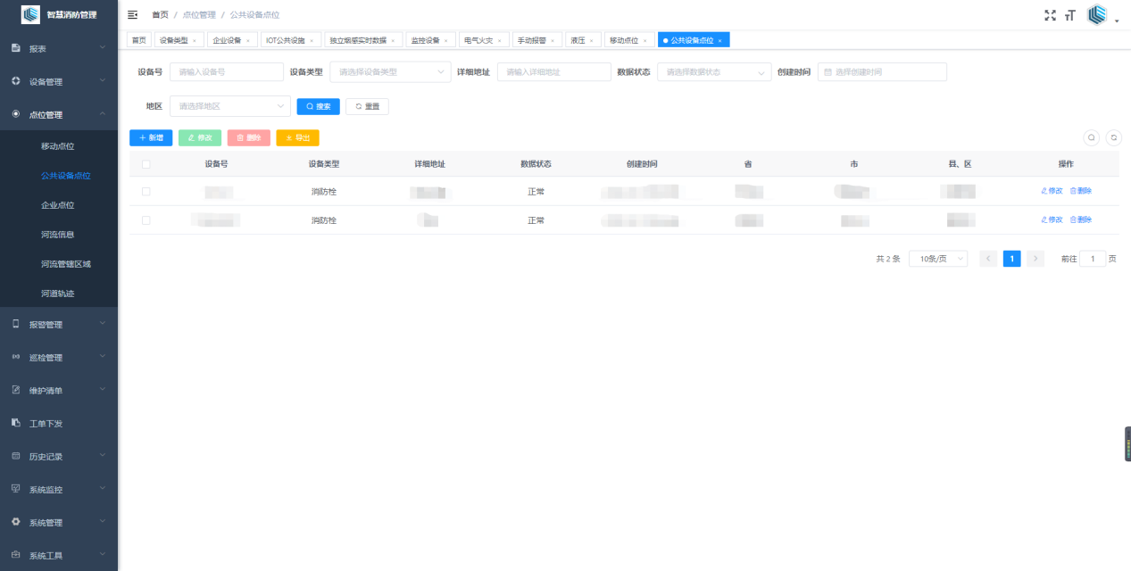

6.3企业点位

在左侧导航栏点击点位管理>企业点位可以看到智慧消防系统中所涉及企业点位的相关信息，在此处可以对企业点位进行增删改查操作，并且将其数据信息以excel形式导出下载。

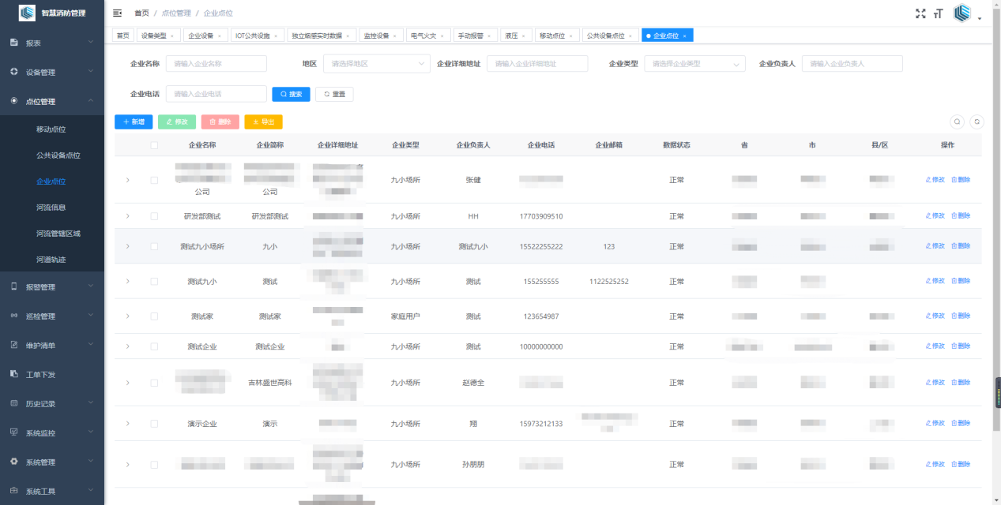

1. 巡检管理

7.1巡检任务

在左侧导航栏点击巡检管理>巡检任务可以看到智慧消防系统中对消防设备的巡检任务，在此处可以对巡检任务信息进行增删改查操作，并且将其数据信息以excel形式导出下载。

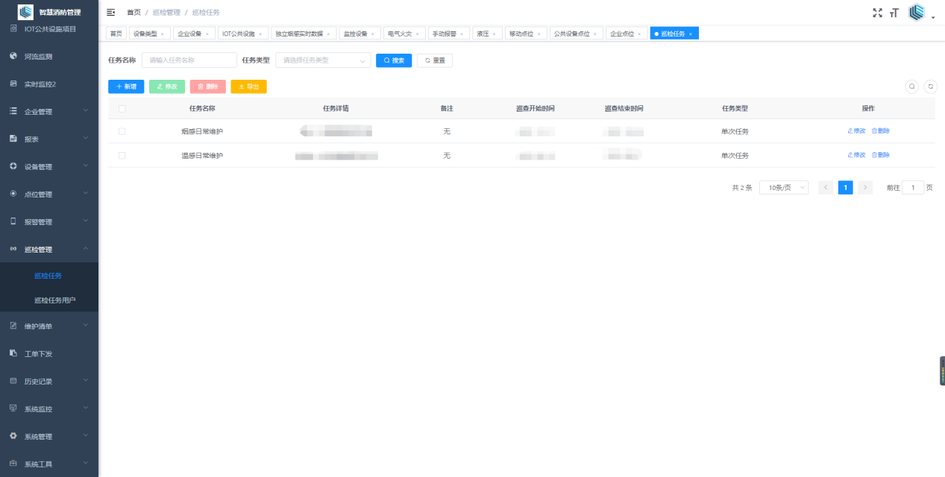

7.2巡检任务用户

在左侧导航栏点击巡检管理>巡检任务用户可以看到智慧消防系统中运维人员维护设备的相关信息，在此处可以对巡检任务用户信息进行增删改查操作，并且将其数据信息以excel形式导出下载。

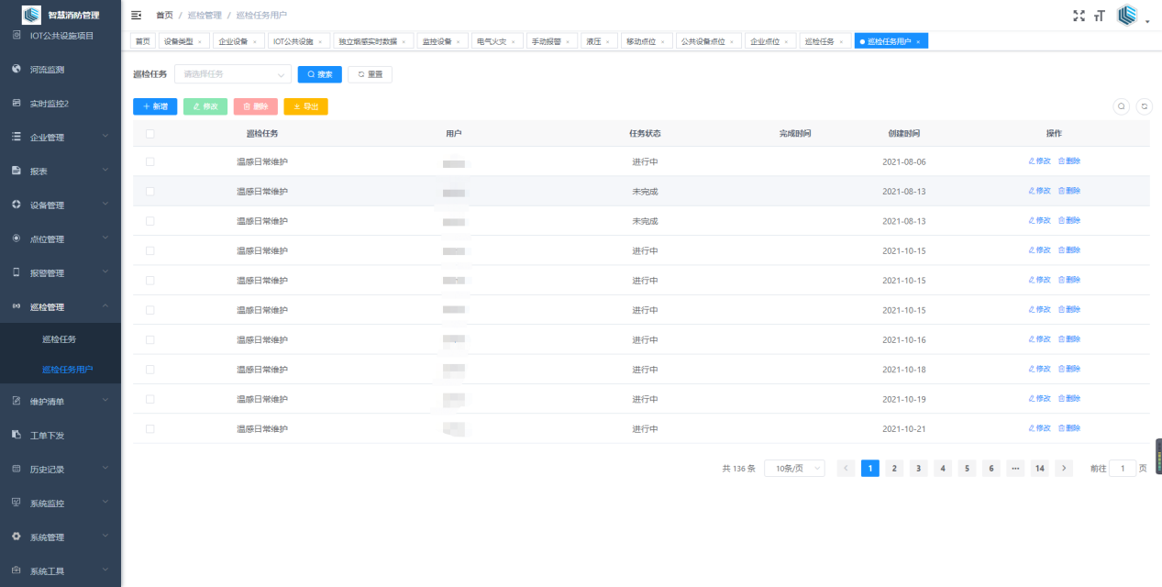

1. 报警管理

8.1企业月报警记录

在左侧导航栏点击报警管理>企业月报警记录信息可以看到智慧消防系统中所涉及企业月统计报警记录的相关统计信息列表。

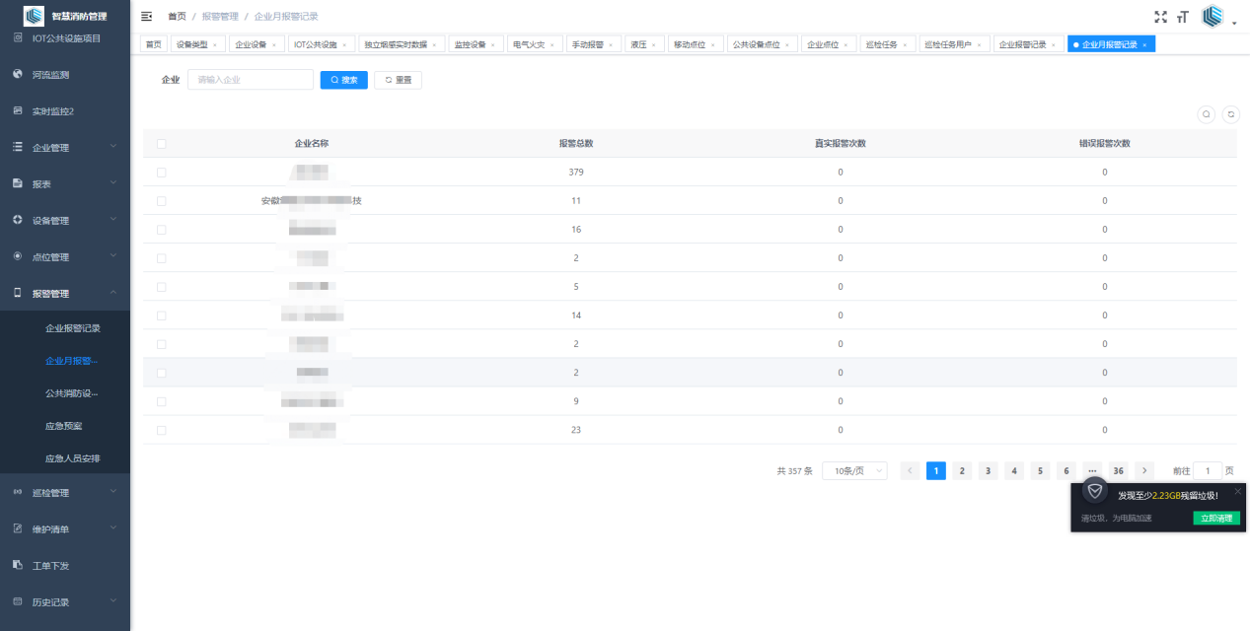

8.2企业报警记录

在左侧导航栏点击报警管理>企业报警记录可以看到智慧消防系统中所涉及企业设备报警记录的相关信息，在此处可以对企业信息进行增删改查操作，并且将其数据信息以excel形式导出下载，点击处理对报警信息进行确认。

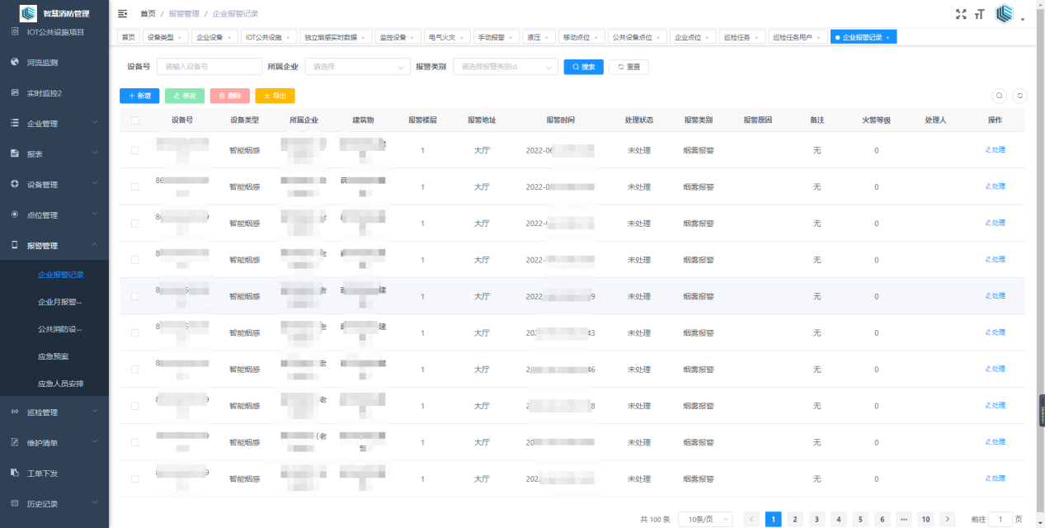

8.3公共消防设备报警记录

在左侧导航栏点击报警管理>公共消防设备报警记录可以看到智慧消防系统中所涉及单位公共消防设备报警的相关信息，在此处可以对其信息进行删除、下发工单操作，并且将其数据信息以excel形式导出下载。

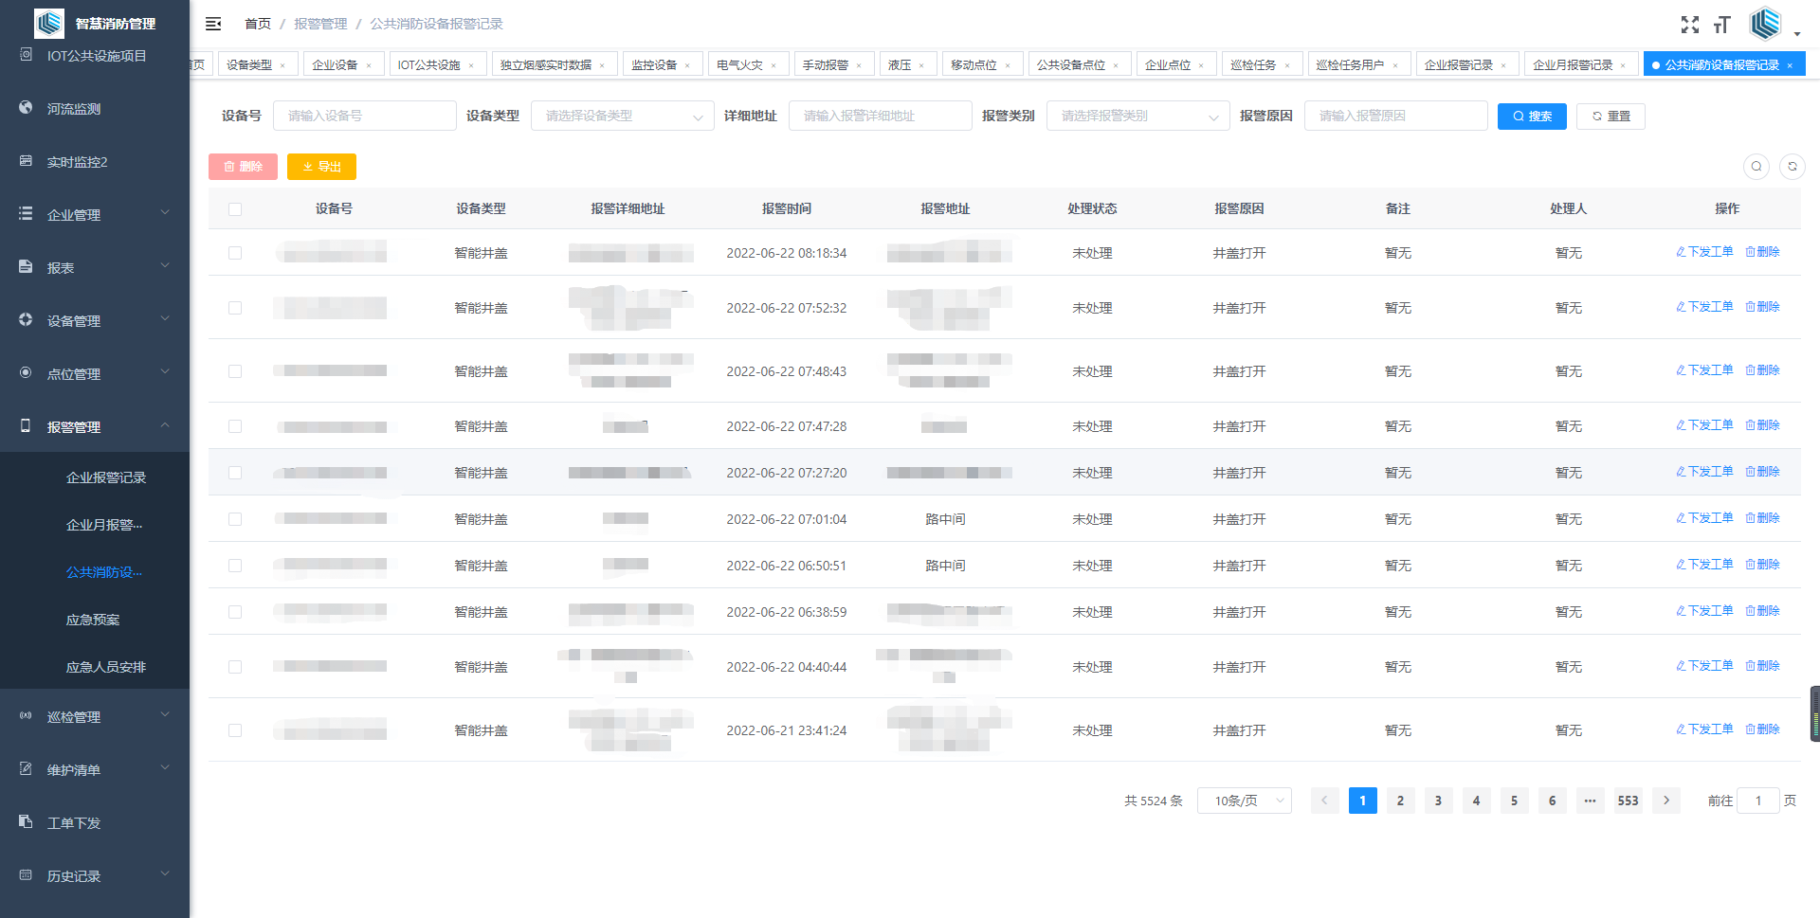

8.4应急预案

在左侧导航栏点击报警管理>应急预案可以看到智慧消防系统中单位所发布的应急预案相关信息，在此处可以对应急预案信息进行增删改查操作，并且将其数据信息以excel形式导出下载。

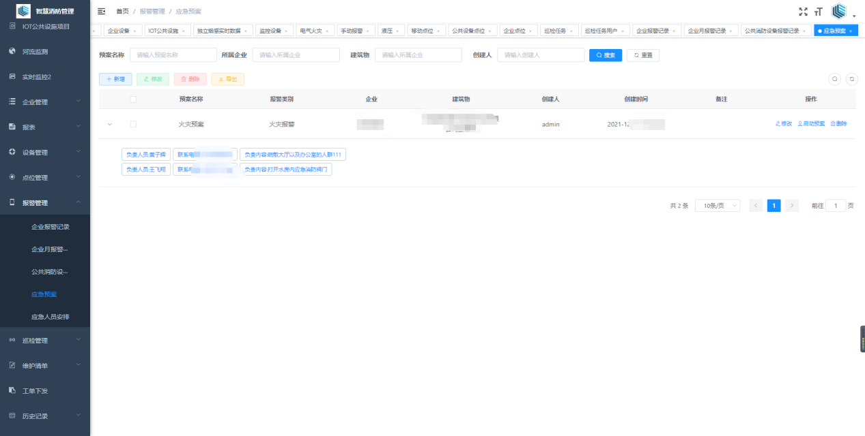

8.5应急人员安排

在左侧导航栏点击报警管理>应急人员安排可以看到智慧消防系统中所涉及应急人员安排的相关信息，在此处可以对应急人员安排信息进行增删改查操作，并且将其数据信息以excel形式导出下载。

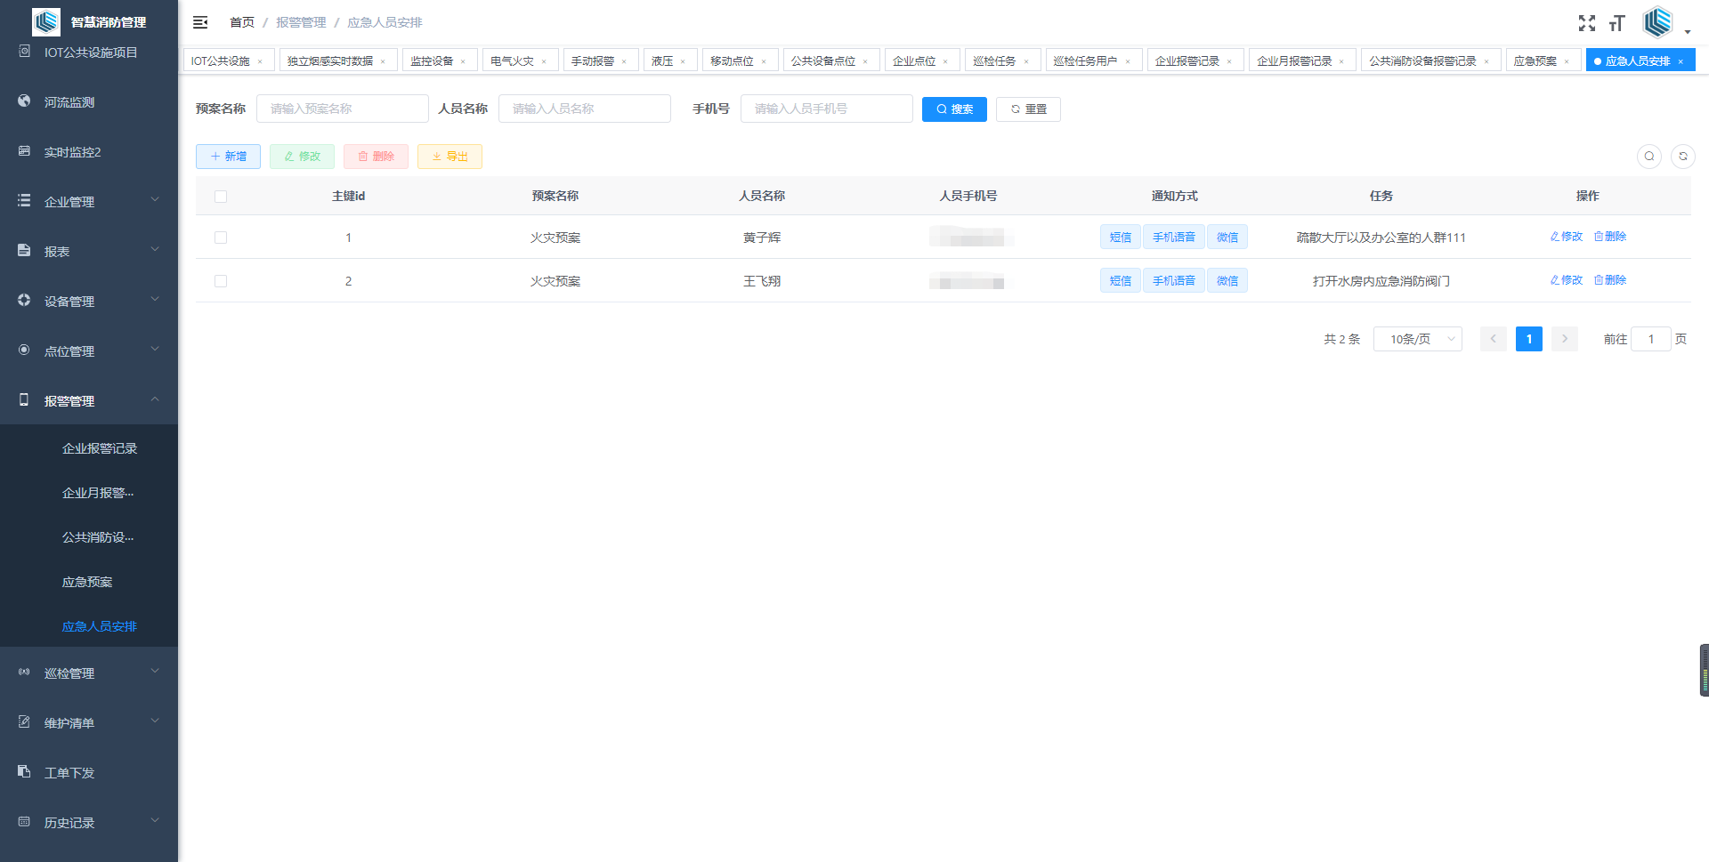

1. 维护清单

9.1维护记录

在左侧导航栏点击维护清单>围护记录可以看到智慧消防系统中所涉及单位设备的维护记录相关信息，在此处可以对维护记录信息进行增删改查操作，并且将其数据信息以excel形式导出下载。

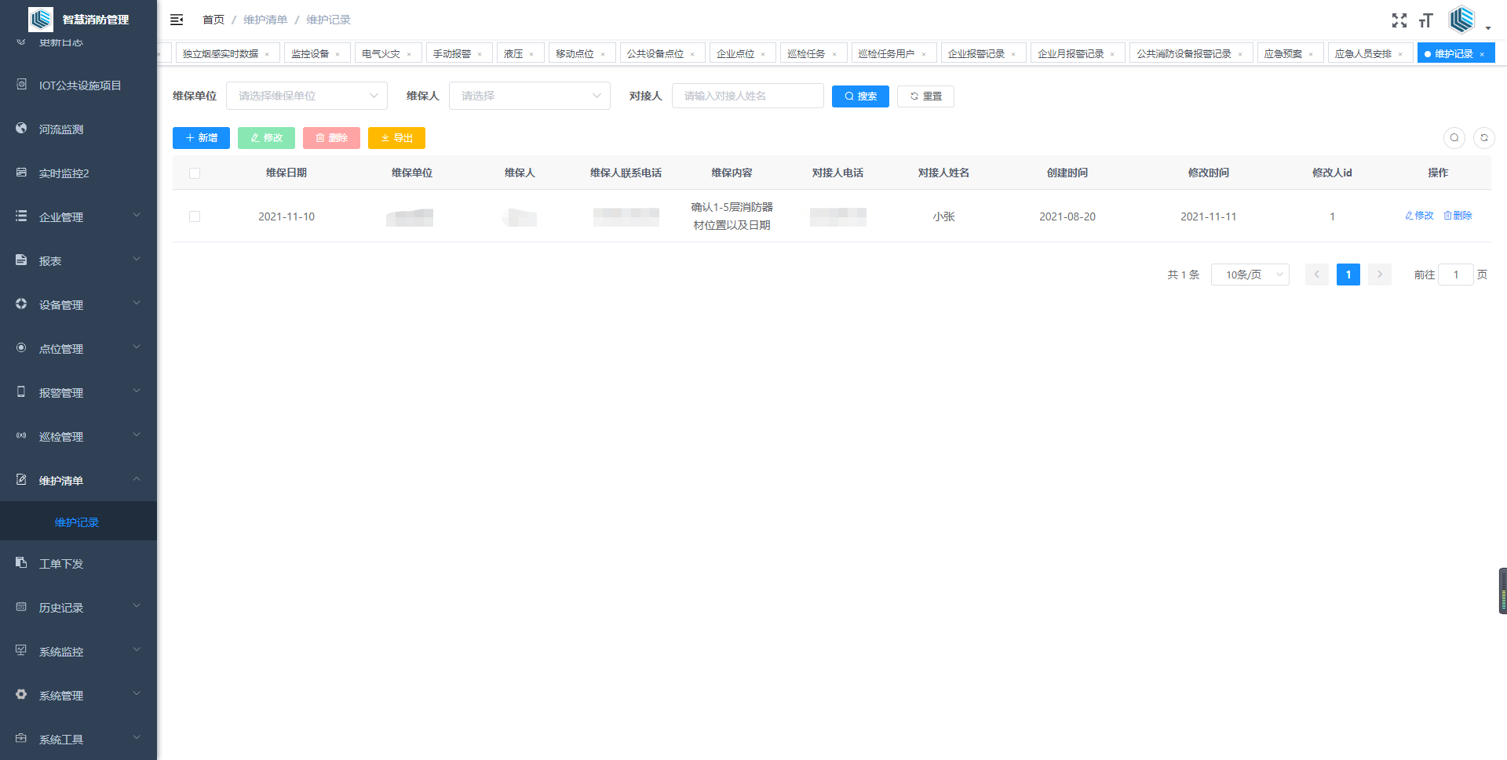

1. 工单下发

在左侧导航栏点击工单下发可以看到智慧消防系统中所涉维护工单下发的相关信息，在此处可以对工单下发记录进行修改、删除、查看操作。

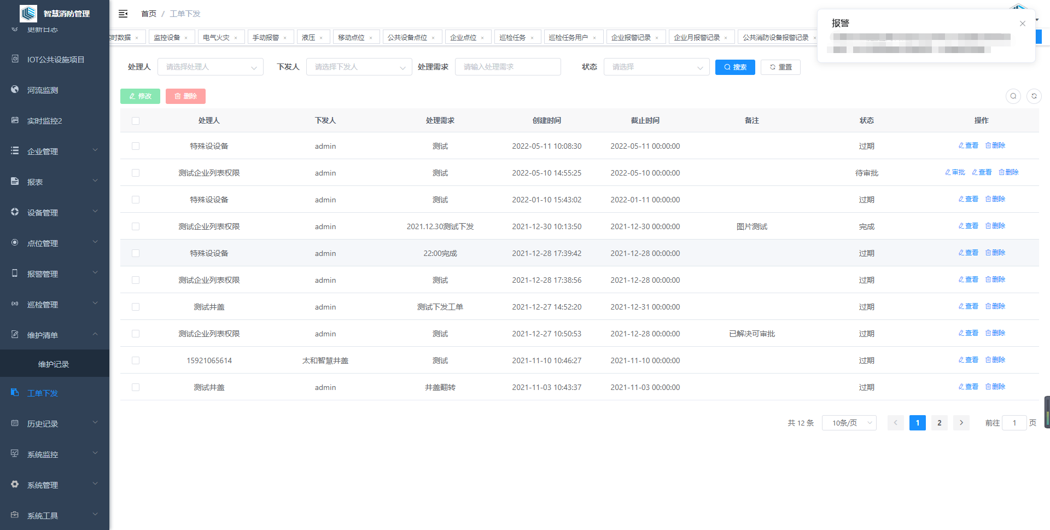

1. 历史记录

11.1语音通知

在左侧导航栏点击历史记录>语音通知可以看到智慧消防系统中所涉及语音通知历史记录的相关信息，在此处可以对语音通知进行删除、分类检索查操作，并且将其数据信息以excel形式导出下载。

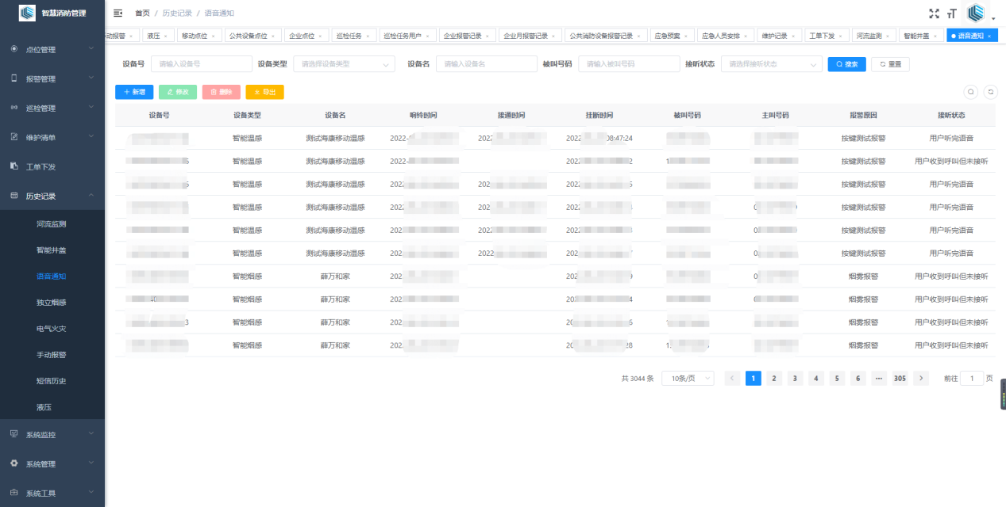

11.2独立烟感

在左侧导航栏点击历史记录>语音通知可以看到智慧消防系统中所涉及语音通知记录的相关信息，在此处可以将其独立烟感检测历史记录数据信息以excel形式导出下载。

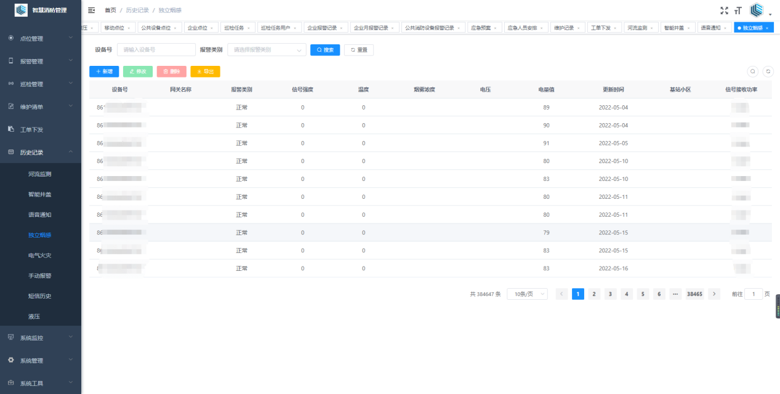

11.3电气火灾

在左侧导航栏点击历史记录>电气火灾可以看到智慧消防系统中所涉及电气火灾设备监控历史记录相关信息，在此处可以将其数据信息以excel形式导出下载。

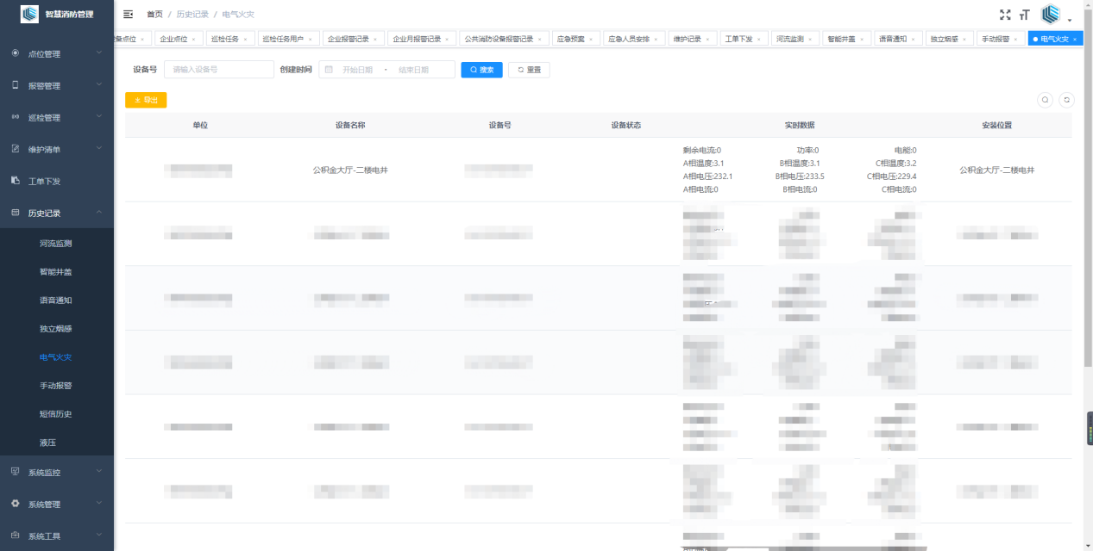

11.4手动报警

在左侧导航栏点击历史记录>手动报警可以看到智慧消防系统中所涉及手动报警设备监控历史记录的相关信息，在此处可以对企业信息进行删除操作，并且将其数据信息以excel形式导出下载。

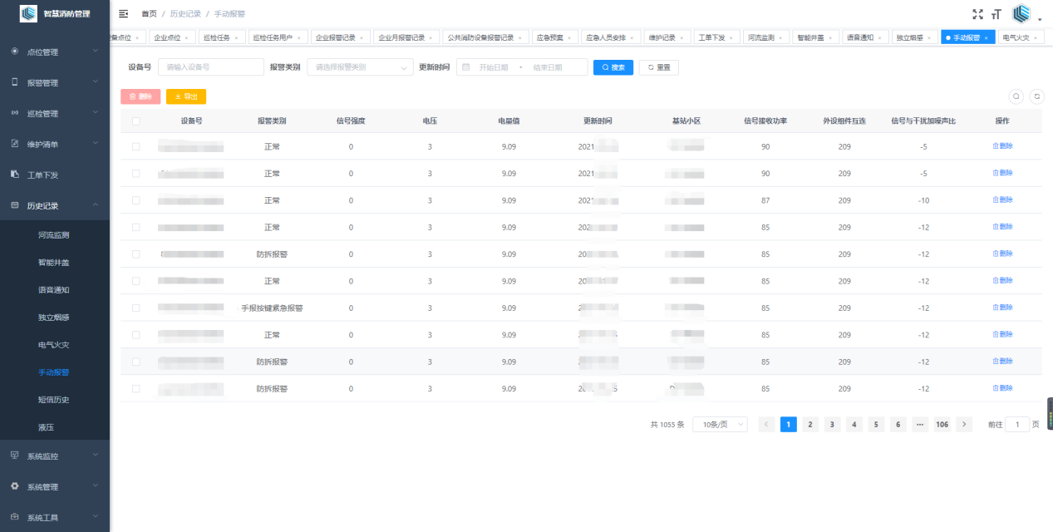

11.5短信历史

在左侧导航栏点击历史记录>短信历史可以看到智慧消防系统中所涉及设备报警发送短信历史的相关信息，在此处可以对短信历史删除操作，并且将其数据信息以excel形式导出下载。

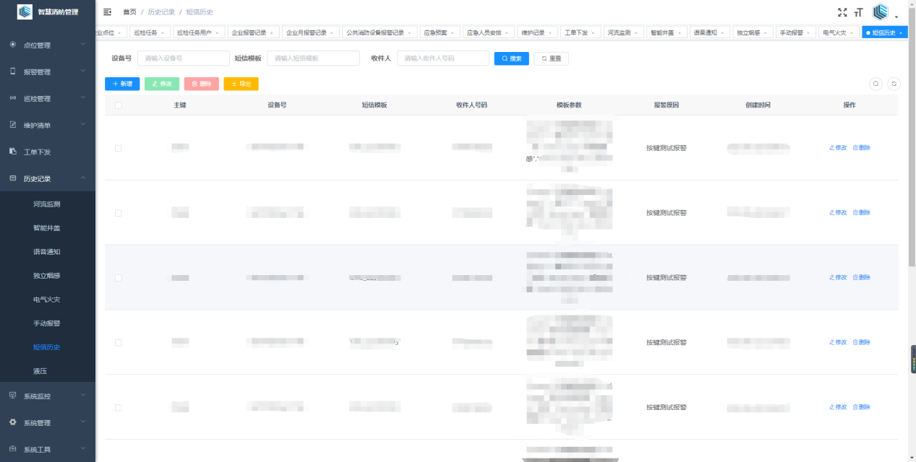

11.6液压

在左侧导航栏点击历史记录>液压可以看到智慧消防系统中所涉及液压式被的监控历史记录的相关信息，在此处可以液压设备历史记录删除操作，并且将其数据信息以excel形式导出下载。

